E 6.19 Rätseln und Probieren mit Legosteinen

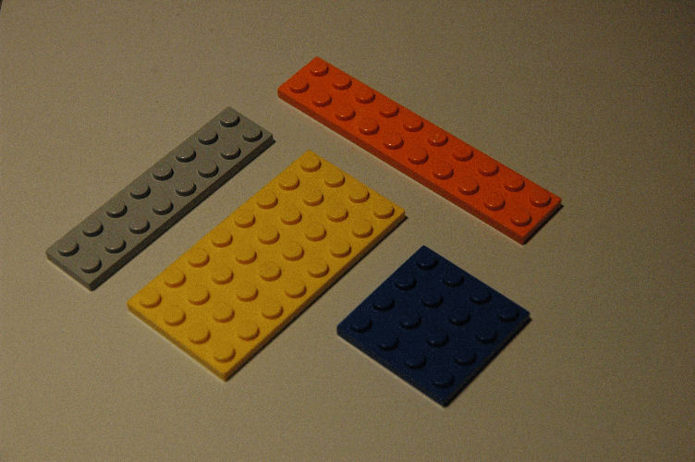
Aufgabe 1:

Wie du weißt, können zwei Lego-Steine verbunden werden, in dem eine bestimmte Anzahl von Noppen auf der Oberseite eines Steines in passende Öffnungen auf der Unterseite des anderen Steines befestigt werden. Dabei halten die Steine um so fester, umso mehr Noppen im anderen Stein stecken.
Du hast folgende vier Legosteine:
blau: quadratisch, 16 Noppen
gelb: rechteckig, 32 Noppen
orange: länglich, 20 Noppen
grau: länglich, 16 Noppen

a) Überprüfe, ob man den blauen und den grauen Stein so zusammenstecken kann, dass 1, 2, 3, 4, ...bis..., 16 Noppen in den anderen Stein ragen. Bestimme alle möglichen Noppenzahlen, für die eine Verbindung möglich ist.
b) Für welche Noppenzahlen sind zwischen dem orangen und dem grauen Stein keine Verbindungen möglich?
c) Für welche Noppenzahlen sind zwischen dem blauen und dem gelben Stein Verbindungen möglich?

Für die Verbindung von zwei Legosteinen wollen wir nun eine verkürzte Schreibweise einführen:
V (blau, grau) = 4 heißt zum Beispiel, dass der blaue und der graue Stein so verbunden sind, dass 4 Noppen vom einen Stein in den anderen ragen. Die Reihenfolge ist egal. Somit kann es auch sein, dass für einen Ausdruck mehrere verschiedene Steckverbindungen möglich sind.

d) Welchen Wert kann V(blau, grau) höchsten einnehmen?

e) Zwischen welchen beiden Steinen findet man den größten Wert für eine Verbindung?

f) Kann V(blau, grau) = 5 gelten? Begründe deine Antwort!

g) Wie viel ungerade Werte gibt es für V(blau, grau)?

h) Wie viel ungerade Werte gibt es für V(blau, gelb)?

i) Zwischen welchen beiden Steinen lassen sich möglichst viele verschiedene ungerade Werte für Verbindungen finden?

k) Ist es möglich, dass gleichzeitig V(blau, grau) = 4; V(orange, blau) = 4 und V(grau, orange) = 4 gilt?

l) Alle vier Steine sollen miteinander verbunden werden. Welchen Wert können dann die Verbindungen zusammen höchstens haben ?
Aufgabe 2:

Nimm an, dass du folgende riesige Legosteine besitzt:
grün: länglich, 220 Noppen (2 Reihen mit je 110 Noppen)
rot: länglich, 200 Noppen (2 Reihen mit je 100 Noppen)
pink: quadratisch, 100 Noppen (10 Reihen mit jeweils 10 Noppen)
olive: quadratisch, 100 Noppen (10 Reihen mit jeweils 10 Noppen)

a) Welchen Wert kann V(grün, rot) höchstens einnehmen?

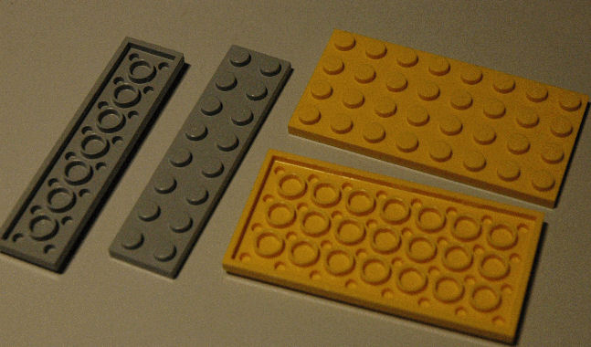
b) Für welche Noppenzahlen sind zwischen dem grünen und dem roten Stein keine Verbindungen möglich?

c) Wie viel ungerade Werte gibt es für V(pink, olive)?

d) Wenn du die Rückseite solcher flachen Legosteine betrachtest, so siehst du dort viele Kreise. Wie viele Kreise würden auf der Rückseite des grünen bzw. des pinkfarbenen Steins sein?

Aufgabe 3:

Wie viel verschiedene rechteckige Legosteine könnte es geben, die 4; 5; 12 bzw. 144 Noppen besitzen?

Aufgabe 4:

a) Till versucht die vier Legosteine (grau, orange, blau und gelb) so nebeneinander zu legen, dass dadurch ein Rechteck entsteht, welches keine Lücken bzw. Löcher hat. Dieses gelingt ihm nicht. Wie viel dieser Legostein-Sets benötigst du mindestens, um daraus ein Rechteck zu legen. Es sollen dabei alle Steine verwendet werden.

b) Wie viel graue Legosteine benötigt man, um ein DIN A4 Blatt vollständig zu bedecken?

c) Wie viel blaue Legosteine passen in deinen Klassenraum. Begründe deine Schätzung!
Steckbrief der Aufgaben

Inhaltliche Kurzbeschreibung
Mit Hilfe von vier verschiedenen Legosteinen sollen die Schüler verschiedene Möglichkeiten der Verbindungen zwischen den Steinen untersuchen und diese gewonnenen Erkenntnisse auf theoretische Varianten der Legosteine verallgemeinern.
(Die weiterführenden Aufgaben (3;4) beinhalten Fragen zur Parkettierung, zu Flächen und Volumen.)

Funktionen der Aufgabe:
Die Schüler sollen angeregt werden, mit einem vertrauten „nichtmathematischen“ Medium (Legosteine) typische Sequenzen des Problemlösens zu erfahren. Im Mittelpunkt steht dabei der Übergang vom systematischen Probieren zum Verallgemeinern.
Der Einsatz der Aufgabe kann unabhängig vom aktuellen Thema erfolgen, und animiert die Schüler zum Kooperieren und selbständigen Arbeiten!
Die Vielzahl der konkreten Fragestellungen mit zunehmenden Schwierigkeitsgraden ermöglicht das differenzierte Lernen, wobei zu beachten ist, dass nicht alle Schüler in der Lage sind, alle Aufgaben zu lösen.

Doppeljahrgangsstufe: 5/6

Schulform, in der entwickelt/erprobt wurde:
für alle Schulen geeignet (erprobt am Gymnasium)

Erforderliche Kenntnisse:
keine
für 4 b, c Rechnen mit Längen, Flächeninhalt, Rauminhalt

Bezug zu den Kompetenzen des Kernlehrplans:

 | Argumentieren / Kommunizieren
 |  | Kernlehrplan | Hier speziell:
Begründen |  | nutzen intuitiv verschiedene Arten des Begründens | insbesondere bei den nicht möglichen Verbindungen sind Begründungen erforderlich

 | Problemlösen
 |  | Kernlehrplan | Hier speziell:
Lösen |  | wenden die Problemlösestrategien „Beispiele finden“, „Überprüfen durch Probieren“ an | systematisches Ausprobieren der möglichen Verbindungen
 |  | nutzen elementare mathematische Regeln und Verfahren zum Lösen von anschaulichen Alltagsproblemen | Ausnutzen von Kenntnissen über gerade und ungerade Zahlen; Anwendung von Zählstrategien


Modellieren – Modelle erstellen und nutzen
 | Kernlehrplan | Hier speziell
Mathematisieren | übersetzen Situationen aus Sachaufgaben in mathematische Modelle | Kurzschreibweise für die Verbindungszahlen

Lösungen und weitere Hinweise/Erfahrungen zu den Aufgaben:

Einige Spielwarenläden bieten Legosteine zur freien Auswahl als „Kiloware“ an. Allerdings bedarf es etwas Glück, um an die beschriebenen Steine zu gelangen. Alternativ kann man unmittelbar bei Lego Steine in jeglicher Form, Farbe und Menge bestellen.
Diese Aufgabe ist aber relativ einfach auch auf andere Farben und Größen umzuschreiben.
Für einen einmaligen bzw. kurzfristigen Einsatz ist die Kopiervorlage mit den Umrissen des beschriebenen Sets in Originalgröße gedacht.

Aufgabe 1:
a) {1;2;3;4;6;8}
b) Für alle ungeraden Zahlen zwischen 8 und 16
und für alle Werte über 16
c) {1;2;3;4;6;8;9;12;16}
d) höchstens 8
e) Die maximale Verbindungszahl liegt bei 16. Diese kann mit Hilfe des gelben Steins und einem beliebigen anderen, aber auch durch den orangen und grauen erzielt werden.
f) Da der blaue Stein die maximale Breite von 4 Noppen hat, treten weitere Verbindungen nur als Vielfache der Reihenanzahl des anderen Steins auf. 5 ist aber eine Primzahl.
g) {1;3}
h) {1;3;9}
i) Mit dem grauen und orangen Stein lassen sich vier verschiedene ungerade Verbindungen finden {1;3;5;7}. Dieses lässt sich ebenfalls mit einem der beiden und dem gelben Stein erreichen.
k) Nein, da durch das Bilden von zwei beliebigen Verbindungen zwischen den Steinen, diese in verschiedenen Ebenen liegen, so dass das Zusammenfügen der Steine nicht mehr möglich ist.
Schüler finden teilweise eine Lösung durch Zusammenbiegen des grauen und orangen Steins.
l) 48 (32+16)

Aufgabe 2:
a) V_{max}(grün;rot)=200
b) Für alle ungeraden Verbindungszahlen zwischen 100 und 200 und für alle Verbindungszahlen größer als 200.
c) 14
Reihenanzahl | 1 | 3 | 5 | 7 | 9
1 | 1 | 3 | 5 | 7 | 9
3 |  |  | 15 | 21 | 27
5 |  |  | 25 | 35 | 45
7 |  |  |  | 35 | 49
9 |  |  |  |  | 81
Ungerade Verbindungen entstehen nur, wenn zwei ungerade Reihenanzahlen verbunden werden. Es kann also höchstens 5*5 verschiedene ungerade Verbindungen geben, wobei aber 10 auf mindestens 2 verschiedenen Wegen erreichbar sind. (Spalte und Zeile werden vertauscht) Zusätzlich ist einmal V=9 zu streichen, da sowohl 3 Spalten und 3 Zeilen, als auch 1 Spalte und 9 Reihen dazu führen. Die möglichen Verbindungen können der Tabelle entnommen werden.
d) Die Kreise sind so angeordnet, dass sie zwischen den Noppen liegen. Die Reihen- und Spaltenanzahl der Kreise ist also jeweils um 1 kleiner als die Noppenanzahl!
Der grüne Stein hätte also 109 Kreise, der pinkfarbene 81 Kreise.

Aufgabe 3:
4 Noppen: 2 verschiedene Steine (1 bzw. 2 Reihen)
5 Noppen: 1 Stein (1 Reihe)
12 Noppen: 3 verschieden Steine (1; 2 bzw. 3 Reihen)
144 Noppen: 8 verschiedene Steine (1; 2; 3; 4; 6; 8; 9 bzw. 12 Reihen)

Aufgabe 4:
a) Man benötigt zwei Sets. 2 graue und 2 orange Steine lassen sich zu einem langen Rechteck (mit 4 Reihen) verbinden. Die anderen Steine muss man nur noch zur Verlängerung des Rechtecks nutzen.
Die Aufgabe (mit Lösung) erscheint auf den ersten Blick wesentlich einfacher als sie vielen Schülern fällt.
Viele Schüler neigen beim Lösen dieser Aufgabe sehr schnell dazu nach großflächigen und relativ breiten Rechtecken zu suchen. Das Verwenden von vielen Sets erschwert zusätzlich das Lösen.
b) Der rechnerische Ansatz würde zu$\frac{A_{\text{DIN} A4}}{A_{\text{grauer} \text{Legostein}}}=\frac{\text{21} \text{cm}⋅\text{29},7 \text{cm}}{1,6 \text{cm}⋅6,4 \text{cm}}≈\text{61}$ Steinen führen. Damit ist aber die Flächendeckung mit den tatsächlichen Legosteinen nicht realisierbar. Legt man die Steine mit der langen Seite parallel zur kurzen Papierseite benötigt man zum Abdecken 3*19 Steine, für den offenen Streifen müssen noch einmal zwei Reihen quer dazu gelegt werden (jeweils 5 Steine). Man benötigt tatsächlich also 67 Steine.
c) 10 blaue Steine haben ein Volumen von 32,256 cm³. Damit würden 31 000 zusammengesteckte blaue Legosteine 1 m³ füllen.

orange
gelb
blau
orange
gelb
blau
orange
gelb
blau
orange
gelb
blau

